Список изменений для версии 3.25.08.25
ВНИМАНИЕ!
Обновление выполняется по стандартной схеме!
Все перечисленные изменения появятся только после обновления Параграфа и Datagate.
Версии Параграфа и Datagate должны соответствовать друг другу!
Следует проконтролировать всем школам
после установки мультиключа должна появиться информация в приложении
«СМИР-Мониторинг-Регистрационные данные» в полях «Регистрационный номер лицензии» и «Сводная информация о версии».
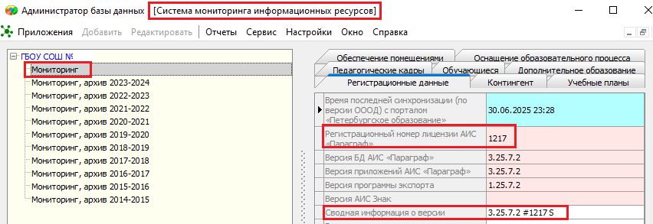
Все изменения действительны ТОЛЬКО для мультиверсии!
Доработки в мультиверсии
- При переводе года и автосоздании журналов будут отображаться учебные планы образовательных программ с годом публикации 2024, НО только в том случае, если
в наименовании учебного плана указан учебный год 2025-2026.
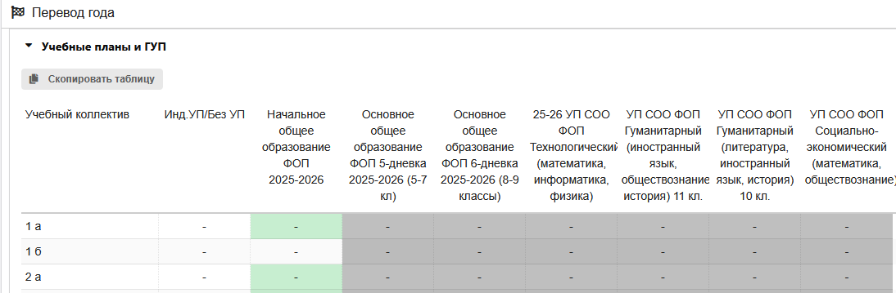 | 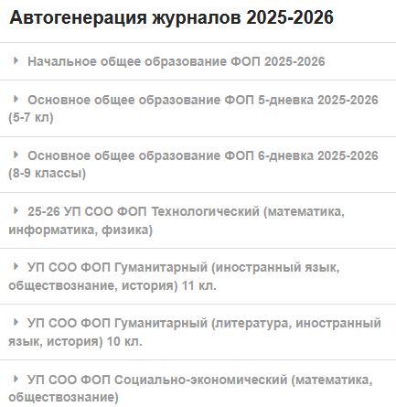
ВНИМАНИЕ!!!
При переводе года удаляются все УП образовательных программ с годом публикации 2024, к которым не привязаны ученики, то есть, если при переводе года не созданы ГУП к плану для 8-9 классов, он будет удален!!!
- Доработан импорт расписания учебных периодов и каникул при переводе года.
Учебные периоды импортируются в календарный учебный график (КУГ).
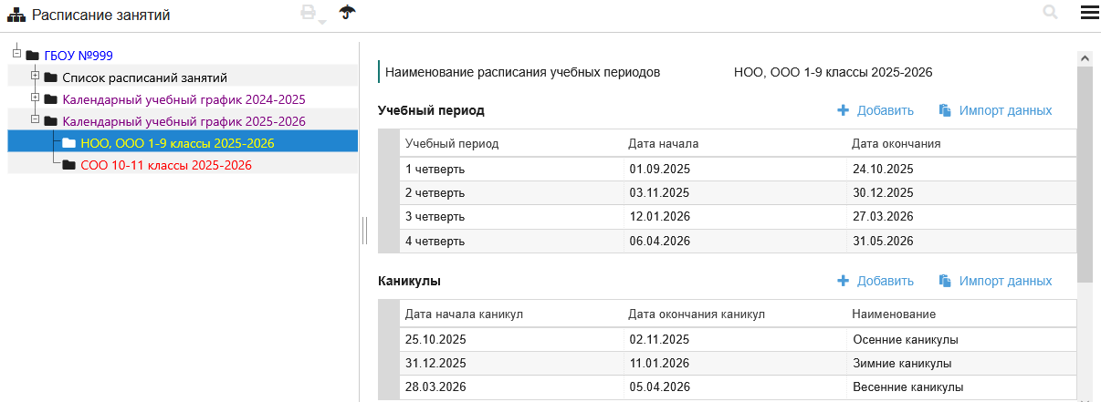
При необходимости даты каникул можно отредактировать
- Устранена ошибка при добавлении календарного учебного графика.
- Внесены изменения по количеству символов в идентификаторе портала Петербургское образование, информация из заявлений передаваться в правильном формате
- Добавлена проверка уникальности этапа в учебном плане.
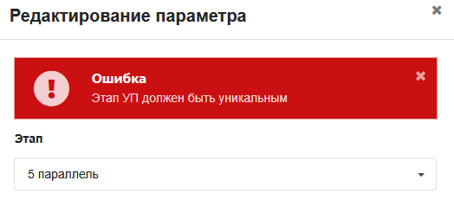
- Запрещено штучное добавление общеобразовательных журналов, доступна только кнопка для автосоздания.
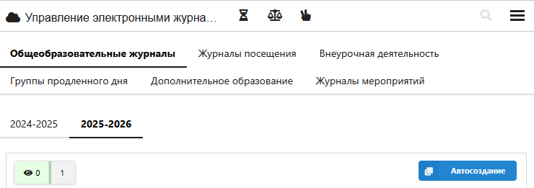
ВНИМАНИЕ!!!
Функционал по настройке веса контролей и системы оценивания в доработке!
- Учащиеся классов ГИА перенесены в отдельный раздел приложения «Учебные коллективы и обучающиеся».
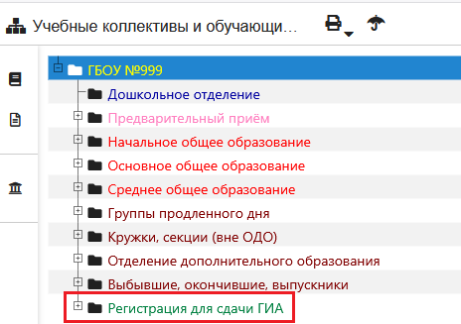
- На вкладке «Социальные вопросы» вернули возможность загрузки характеристики обучающегося и его психологической карты.
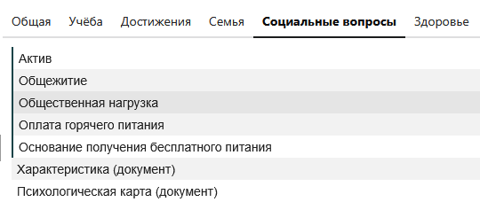
- Обновлен адресный классификатор.
- Решена проблема при смене пароля пользователя при указании "сменить пароль при входе" в нативной версии для Linux.
- Вернули поле «Руководитель объединения, группы» для объединений дополнительного образования и групп продленного дня.
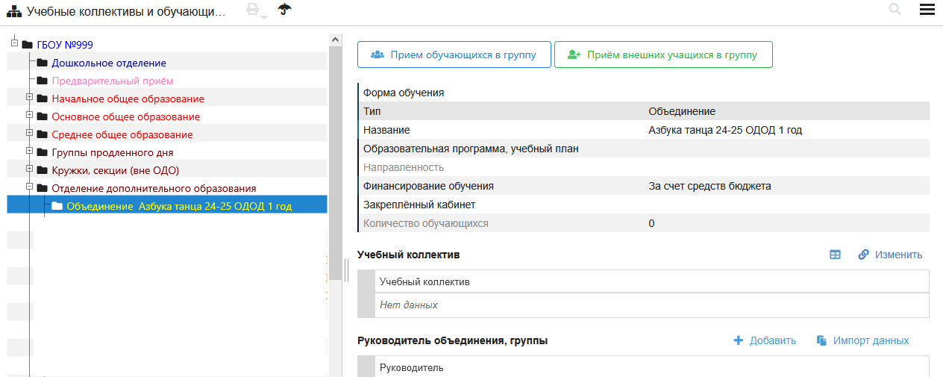
- Устранена проблема при доступе классных руководителей к личным делам своего класса (информация справа не менялась, оставалось описание коллектива).
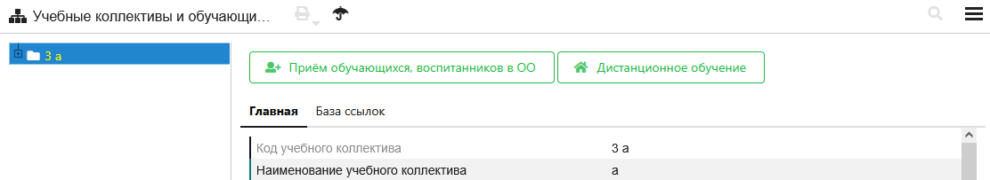
- Реализован механизм назначения исполняющим обязанности руководителя
- В базе должна быть должность руководителя 1 уровня (директора).
- Сотрудник с поста руководителя первого уровня должен быть уволен.
- Сотруднику, исполняющему обязанности, на вкладке "Должностная" должно быть поставлено "да" в поле "Является ИО руководителя".
После этого ФИО сотрудника с пометкой "Исполняющий обязанности директора" будет отображаться на вкладке "Контакты" в приложении «Образовательная организация, здания, помещения».
Приложение «Кадровый учет»
- Исправлена ошибка при добавлении должности младшего воспитателя.
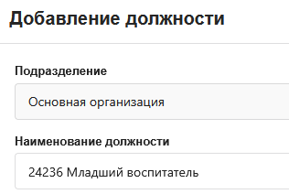 | 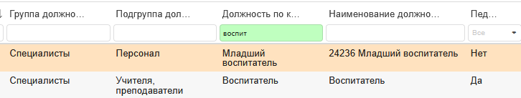
- Корректно пересчитываются свободные ставки при приеме-увольнении сотрудника.
- Исправлена ошибка в подгруппе для руководителя структурного подразделения
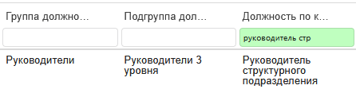
- Добавлена функция склеивания для должностей с одним кодом
Если после конвертации в базе осталось несколько однотипных должностей для их «склеивания» нужно
- Выбрать должность из нового классификатора
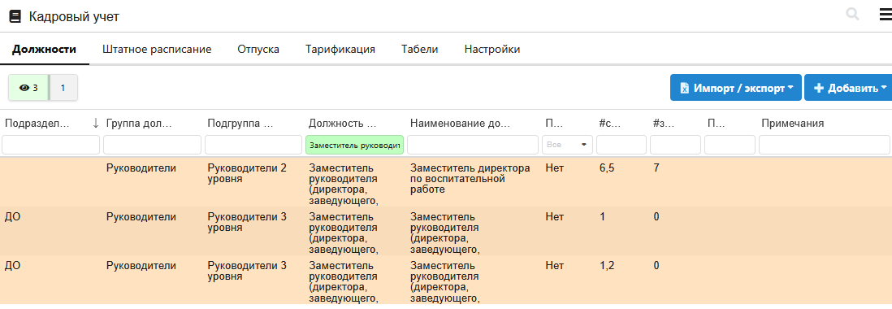
- Открыть любую из одинаковых должностей и воспользоваться командной кнопкой «Склеить»
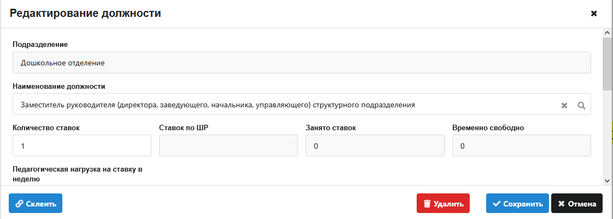
По итогам операции в списке останется одна строка должности, количество ставок нужно отредактировать.
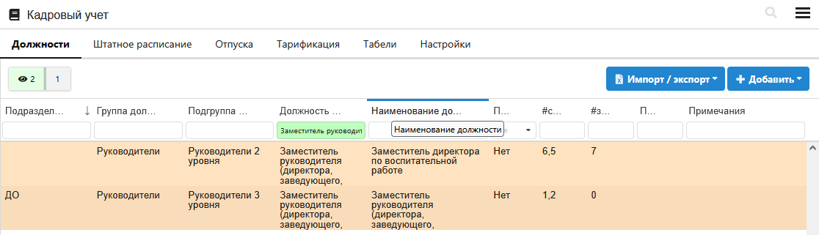
Если были сотрудники принятые на эти должности, их список объединяется
Приложение «Сотрудники»
- Поиск сотрудника по фамилии корректно работает как для сотрудников основного списка, так и для сотрудников структурных подразделений. Устранена проблема неправильного отображения содержимого по итогам поиска.
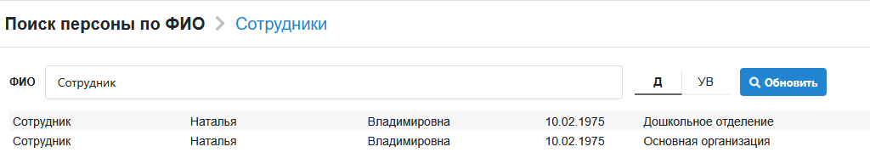
- Исправлено необоснованное округление количества ставок до целого числа в окне «Редактирование должностей».
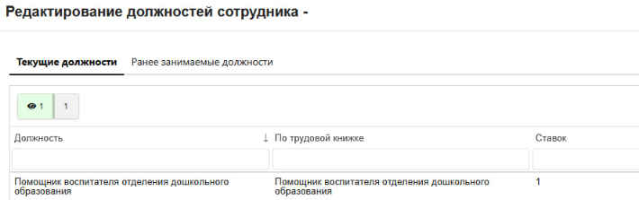 | 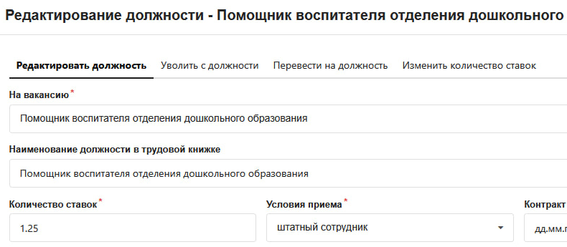
- В справочник должностей при вводе данных об аттестации добавлена должность «Советника..»
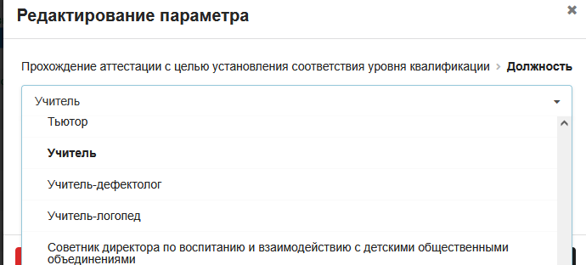
Библиограф
- Устранена проблема при сохранении учебника при его добавлении в каталог.
- В накладных движения при поиске добавлена параллель, к которой относится учебник.
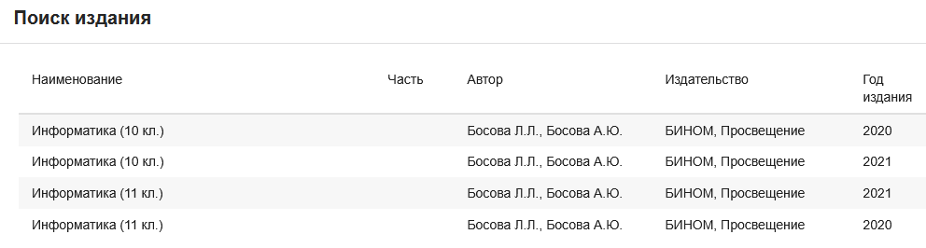
- Добавлена накладная для перемещения учебников между площадками.
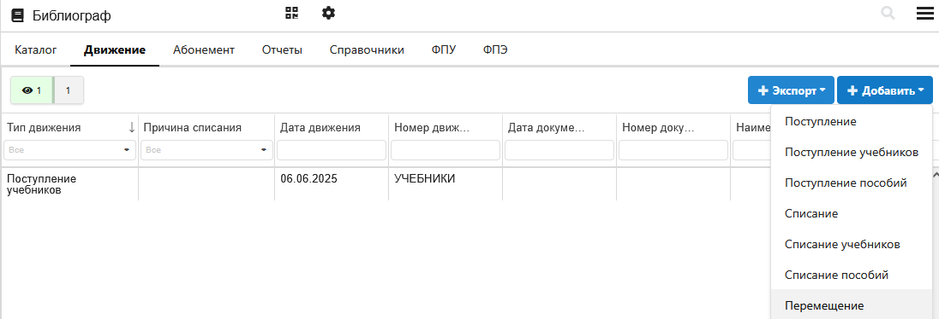
- Устранена проблема переполнения в абонементе, вызывающая ошибку при просмотре учебников, назначенных классу
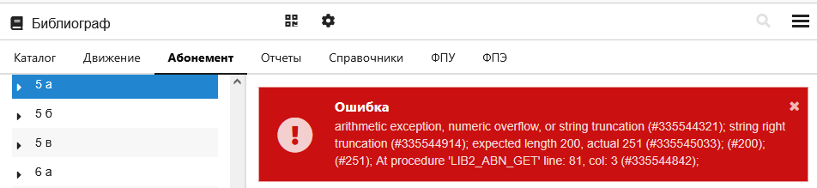
Новый функционал, доступный в версии
- В приложении «Образовательные программы и учебные планы» можно вносить информацию об образовательной программе и учебной нагрузке
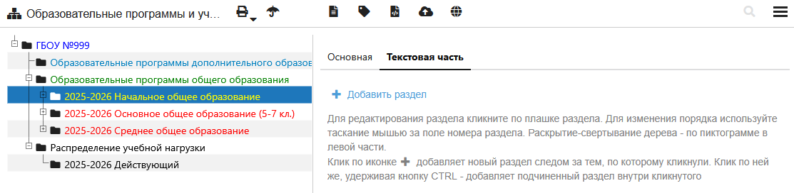

- В приложении «Учебные коллективы и обучающиеся» при выделении ученика доступно его личное дело
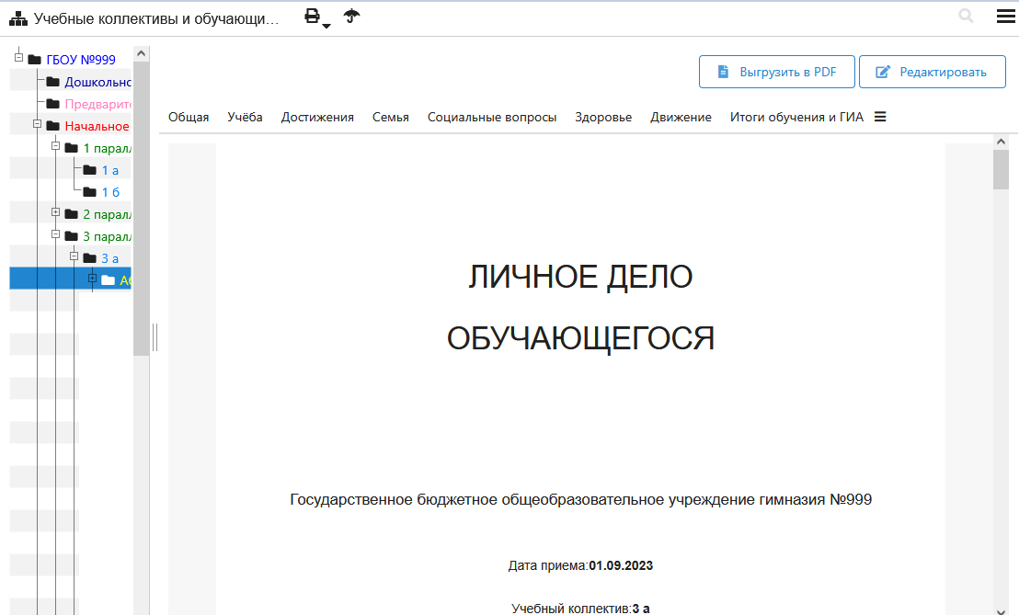
- В приложении «Кадровый учет» можно работать со штатным расписанием, тарификацией, вносить информацию об отпусках и вести табели учета рабочего времени.
